Η adidas παρουσιάζει το ανανεωμένο ULTRABOOST X σε νέα ξεχωριστή μπλε απόχρωση
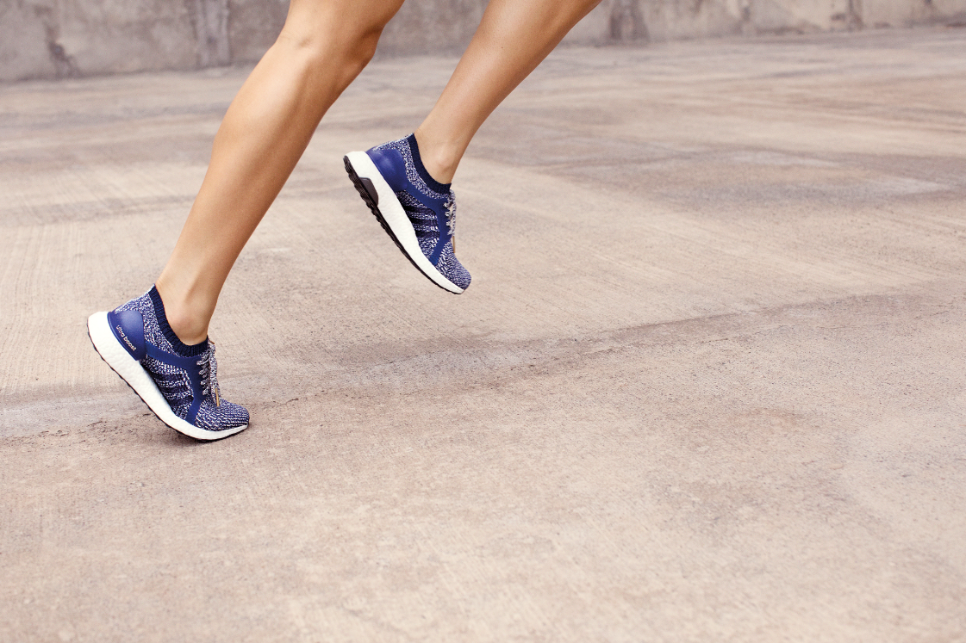
Η adidas παρουσιάζει μια καινούρια εντυπωσιακή έκδοση του UltraBOOST X για τη σεζόν Φθινόπωρο/Χειμώνας 2017, προσφέροντας στη γυναίκα runner μια νέα, φρέσκια πρόταση για να ξεχωρίζει σε κάθε της βήμα. Το UltraBOOST X λανσαρίστηκε για πρώτη φορά στις αρχές της χρονιάς και αποτελεί το κορυφαίο running παπούτσι της adidas για τη γυναίκα, σχεδιασμένο ειδικά για τη φόρμα και την ανατομία του γυναικείου ποδιού με ένα βασικό σκοπό: να σε βοηθάει να γίνεσαι καλύτερη σε κάθε σου run!
Το μοναδικό design του UltraBOOST X αντικατοπτρίζει απόλυτα τη σιλουέτα του γυναικείου ποδιού για καλύτερες επιδόσεις κάθε φορά που τρέχεις. Το χαρακτηριστικό γνώρισμα του UltraBOOST X παραμένει η προσαρμοζόμενη καμάρα, η οποία, σε συνδυασμό με την ειδικά σχεδιασμένη ενδιάμεση σόλα και το επάνω μέρος από Primeknit προσαρμόζεται με τον καλύτερο τρόπο στις διαφορετικές κινήσεις του ποδιού κατά τη διάρκεια του τρεξίματος, προσφέροντας απόλυτη άνεση, υποστήριξη και σταθερότητα.
Για την κατασκευή του παπουτσιού, η adidas χρησιμοποίησε κορυφαίες τεχνολογίες και καινοτομίες σε συνδυασμό με το σύστημα ARAMIS, το οποίο καταγράφει και αναλύει με λεπτομέρεια την κίνηση του ποδιού. Το παπούτσι κατασκευάστηκε με βάση το γυναικείο πόδι, δίνοντας ιδιαίτερη προσοχή σε συγκεκριμένα σημεία που χρειάζονται περισσότερη στήριξη ή που χρειάζονται περισσότερο χώρο για να διαστέλλονται φυσικά κατά το βηματισμό.

Το νέο UltraBOOST X έρχεται από τις 22/06 στο www.adidas.gr και από 29/06 στα adidas Stores και σε επιλεγμένα καταστήματα αθλητικών ειδών.

Για περισσότερα νέα, μείνετε συντονισμένοι στη Facebook Page adidas Running και στα επίσημα profiles της adidas στο Instagram (@adidasgr) και το Twitter (@adidasGR).

Οι καινοτόμες τεχνολογίες του UltraBOOST X περιλαμβάνουν:
- Προσαρμοζόμενη Καμάρα – σχεδιασμένη να προσαρμόζεται στην καμάρα του γυναικείου ποδιού ώστε να εφαρμόζει απόλυτα στο γυναικείο πόδι και να προσαρμόζεται στη φυσική του κίνηση κατά τη διάρκεια του τρεξίματος.
- Επάνω μέρος από Primeknit – καλύπτει όλο το επάνω μέρος αγκαλιάζοντας ολόκληρη την καμάρα για επιπλέον στήριξη και σταθερότητα ενώ η κατασκευή στο μπροστινό μέρος είναι πιο πλατιά ώστε να επιτρέπει στο πόδι
- Μεσαία σόλα από 100% BOOST σε όλο το μήκος του παπουτσιού – σχεδιασμένη για κορυφαία άνεση ενώ προσφέρει μέγιστη επιστροφή ενέργειας
- Εξωτερική σόλα από Stretchweb Continental Rubber - ειδικά σχεδιασμένη για το γυναικείο πάτημα με σκοπό να προσφέρει υψηλή πρόσφυση
Για περισσότερες πληροφορίες μπορείτε να επικοινωνείτε:

adidas: Νίκη Ζαφείρη, Jr. Manager, Newsroom & Publishing
T: 210 8930800, e-mail: niki.zafeiri@adidas.com
Asset Ogilvy: Λίλιαν Δανού, Senior Communications Manager,
T: 210 6660474, e-mail: lilian.danou@assetogilvy.gr
Περισσότερα για τα Running νέα της adidas στα:
@www.adidas.gr/adidasrunners
adidasRunnersAthens adidasRunning @adidasgr @adidasgr
Περισσότερες πληροφορίες σχετικά με την adidas @http://news.adidas.com/GR

